**Быт**

Быт - жизненный уклад, повседневная жизнь, материальное и культурное развитие общества.

В России сильна духовная ориентация на Восток, т. е. сосредоточение на духовной жизни (служение высшей цели). Русские всегда упрекали Запад в чрезвычайно потребительски ориентированном бытии (деньги, вещи, личные успехи).  
Поэтому часто наблюдается равнодушие русских к деньгам и вообще к материальной стороне жизни, недостаток заботы о жизненном комфорте; наоборот, они придают значение таким ценностям, как образованию, литературе и культуре, уважению в обществе.  
Непредсказуемость и суровость русской природы и климата и многие исторические катаклизмы затруднили выработку европейского прагматизма, способности организовать время и экономить пространство.

„Bolševismus naučil lidi skromnosti, nenáročnosti, ale také rozmařilosti a plýtvání. Naučil je žít s pocitem, že to dnes může být naposledy.“  
D. Šťáhlavský: Rusko mezi řádky

**Жилье**

В последнее время во многих крупных городах России появилось огромное количество улучшенного жилья, благоустроенных квартир, но, все равно, новое жилье могут себе позволить лишь очень обеспеченные люди. Для россиян представляет „квартирный вопрос“ по-прежнему огромную проблему. До сих пор есть семьи, где в одной квартире совместно проживают несколько поколений.  
Большинство жилых домов в России – огромные, многоэтажные, многоподъездные. Для них типичны окна, защищенные решетками, тяжелые бронированные двери в подъездах и квартирах, грязь в подъездах, на лестнице и в лифте.  
Люди не научились заботится о доме и его окрестностях как о своем собственном.  
В отличие от других народностей, у русских не принято показывать гостям свой дом, свою квартиру.

[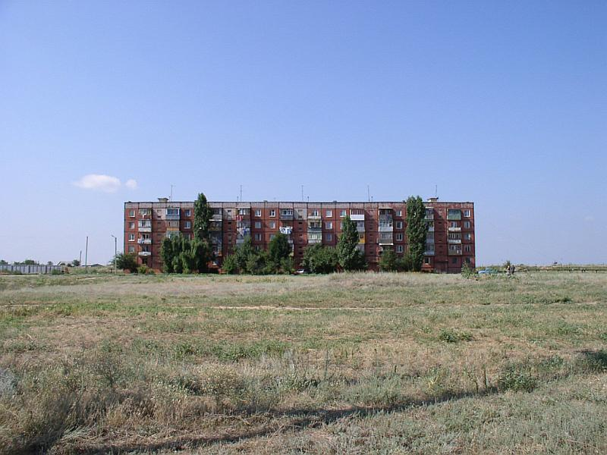](https://ruskerealie.zcu.cz/sites/default/files/images/chruscev.jpg)   [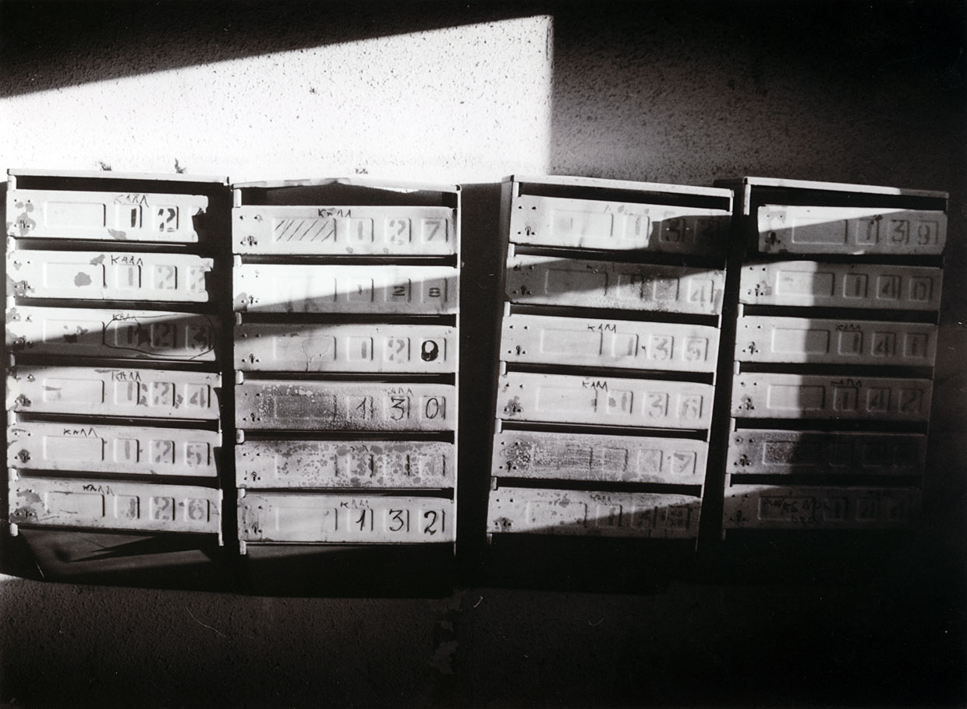](https://ruskerealie.zcu.cz/sites/default/files/images/Untitled-40.jpg)  [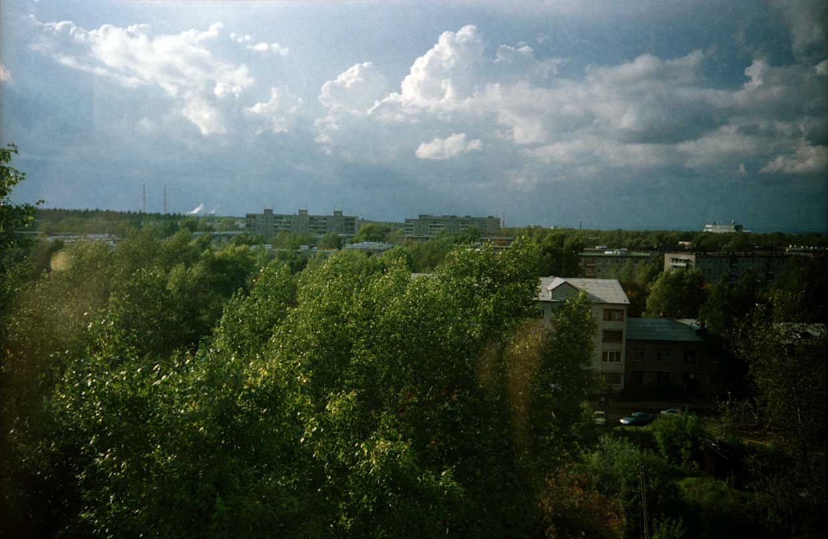](https://ruskerealie.zcu.cz/sites/default/files/images/1-A10.jpg) [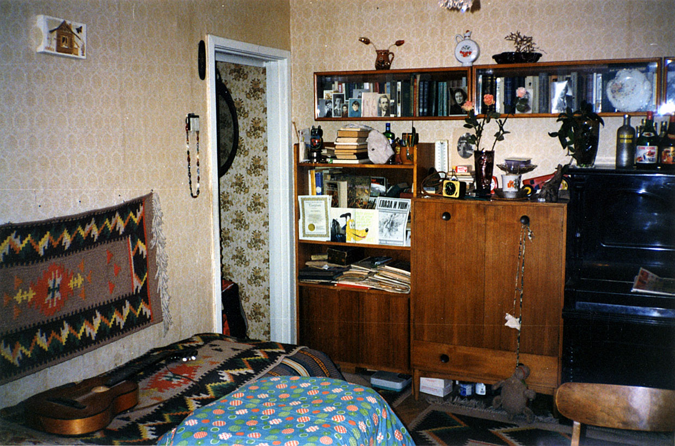](https://ruskerealie.zcu.cz/sites/default/files/images/obrazek-1.jpg) [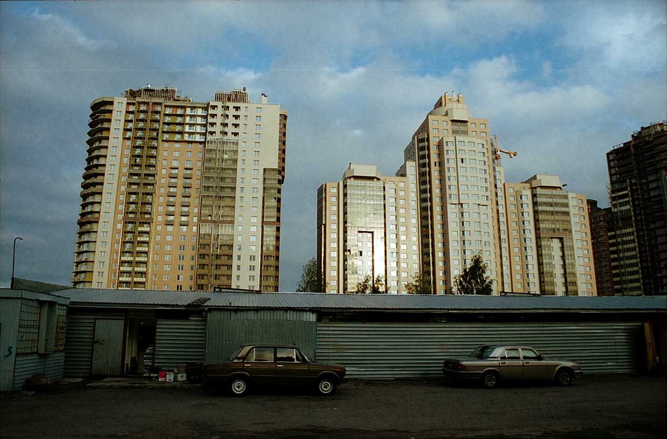](https://ruskerealie.zcu.cz/sites/default/files/images/4-10.jpg)

Мода состоятельных людей – строить загородные комфортабельные дома, особняки, т. наз. „коттеджи“.

В советское время (особенно сталинское) многим людям пришлось жить в коммунальных квартирах, то есть в квартирах, представляющих государственную собственность, в которой живут несколько семей (не связанных семейными отношениями людей, принадлежащих к разным социальным слоям). Жизнь в коммунальных квартирах фактически искалечила психическое здоровье и межчеловеческие отношения одного поколения русских.

[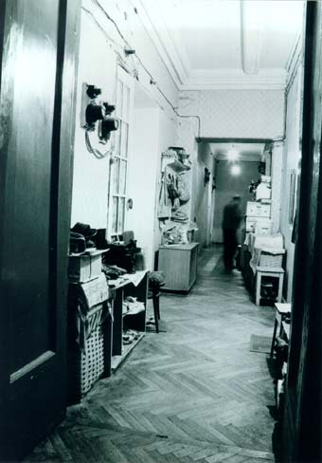](https://ruskerealie.zcu.cz/sites/default/files/images/a06.jpg) [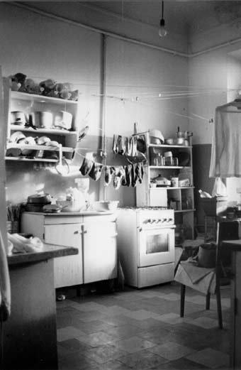](https://ruskerealie.zcu.cz/sites/default/files/images/a12_2.jpg)

[Виртуальный музей коммунальной квартиры](http://kommunalka.colgate.edu/cfm/about.cfm?Open=WhatIsThisSiteAbout&KommLanguage=Russian)

**Чистота - беспорядок**

Повсюду в России много неубранных мест, заброшенных пустырей. Странный запах России складывается из бензина, гречки и водки. Однако русские тщательно моют руки, чистят ботинки, пользуются духами.  
В туалетах можно встретить надпись „Большая просьба! Не бросайте бумагу в туалет!“.  
У некоторых туалетов отсутствует дверь или верхняя часть стен. В ресторанах они часто не различаются на мужские и женские.

[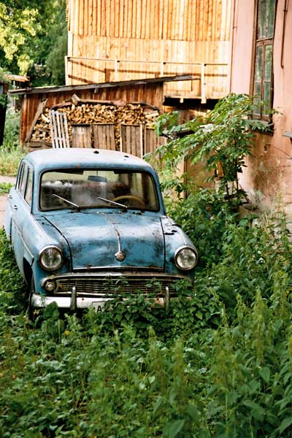](https://ruskerealie.zcu.cz/sites/default/files/images/kar.14.jpg) [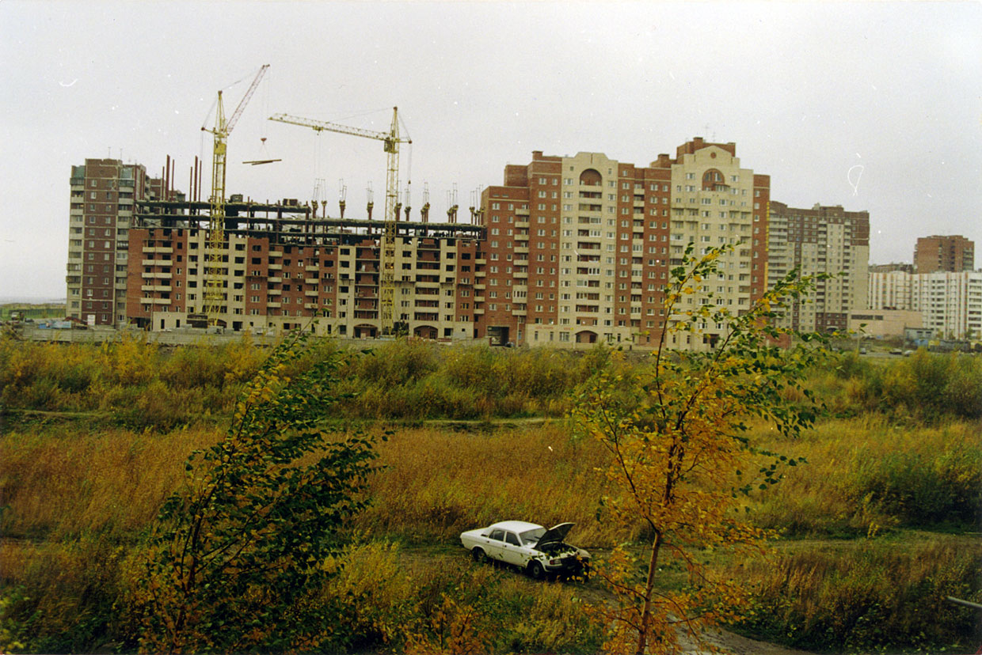](https://ruskerealie.zcu.cz/sites/default/files/images/panelak.jpg)

**Обряды**

**Семейные обряды**

**Свадьба**

Традиционная русская свадьба продолжалась несколько дней и ей предшествовало сватовство и венчание. Свадьба походила на театральную пьесу (кража и выкуп невесты) с печальными и веселыми моментами. Чаще всего устраивали свадьбу между Рождеством и Великим постом, чтобы повеселиться, пережить длинную зиму; в этот период было меньше работы.  
В современной свадьбе все зависит от денег. Жених должен „пробиться“ к невесте, выполняя разные задачи (например, он должен выложить имя невесты купюрами).  
Есть также обычай обкладывать яблоки бумажными деньгами одинакового цвета - получается яблоко зеленое, красное... Большая и богатая свадьба – это дело чести.

[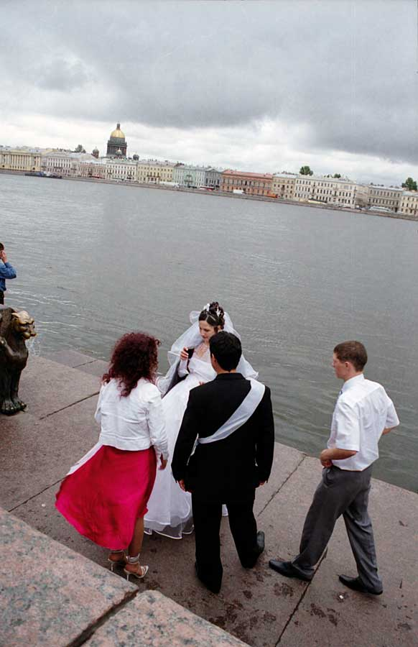](https://ruskerealie.zcu.cz/sites/default/files/images/5-13.jpg)

**Похороны**

Похороны проводятся по традиции на третий день со дня смерти человека. Верующих отпевают в церкви. В течение года устраивают поминки, обряд в память о умершем родственнике, проводимый членами его семьи - 3, 9 и 40 день после кончины.  
В обряд поминок входят домашние молитвы, посещение храма и могилы усопшего и обед, на котором подают водку, блины, кутью (сладкая каша из пшена или риса с изюмом) и похоронное блюдо – белый кисель.  
На могилы своих родственников приходят русские на Пасху; при этом на могилу обычно кладут рюмку водки, прикрытую ломтиком хлеба или оставляют другое угощение.  
Раньше был в России был распространен обряд оплакивания. Хороших професиональных плакальниц, которые рыдают на могиле, высоко ценили.  
Выражение соболезнования: Примите мое глубокое соболезнование. Разделяем Ваше глубокое горе.

[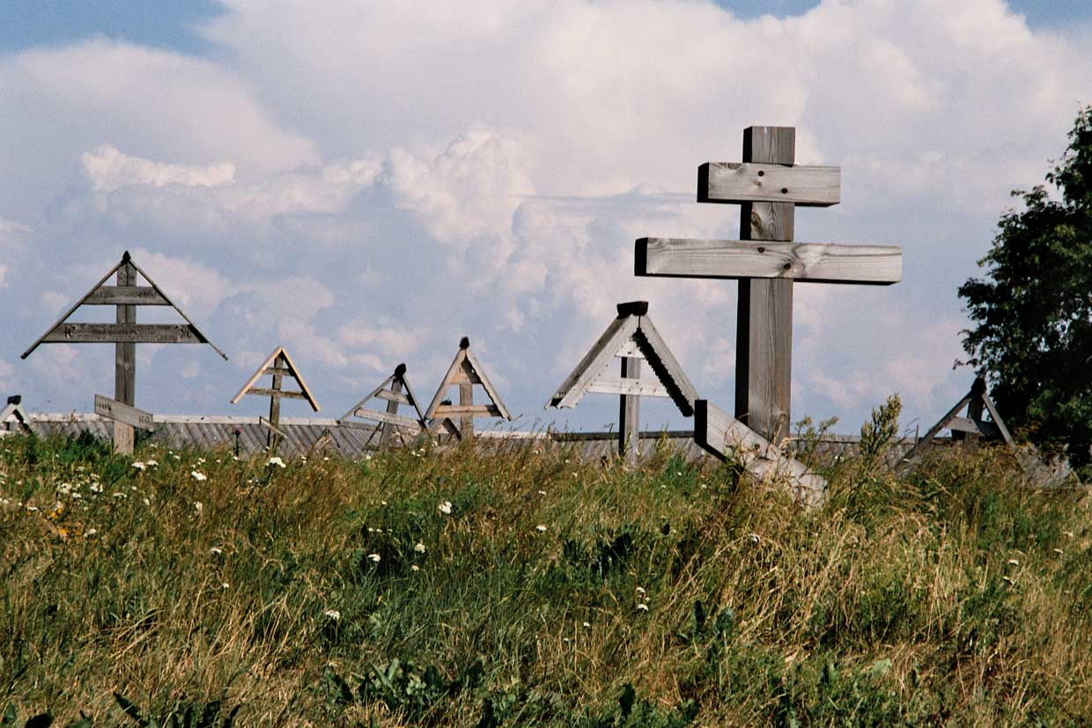](https://ruskerealie.zcu.cz/sites/default/files/images/hrbitov.jpg)

**Новоселье**

Переезд в новую квартиру или новый дом – важное событие для семьи, издавна сопровождается обрядами (в современности обязателен пир).

**Прочитайте текст и ответьте на вопросы**

1. **Каково отношение русских к материальной стороне жизни?**

**А в вашей стране?**

1. **Почему «квартирный вопрос» в России представляет большую проблему? Является ли он проблемой в вашей стране?**
2. **Что такое «выкуп невесты»? Найдите информацию в Интернете.**
3. **Как, по-вашему, отличаются русские и европейские похоронные традиции?**
4. **Что из русского быта и традиций запомнилось Вам? Хотели ли бы Вы перенять какие-то русские традиции? Если да, то какие?**